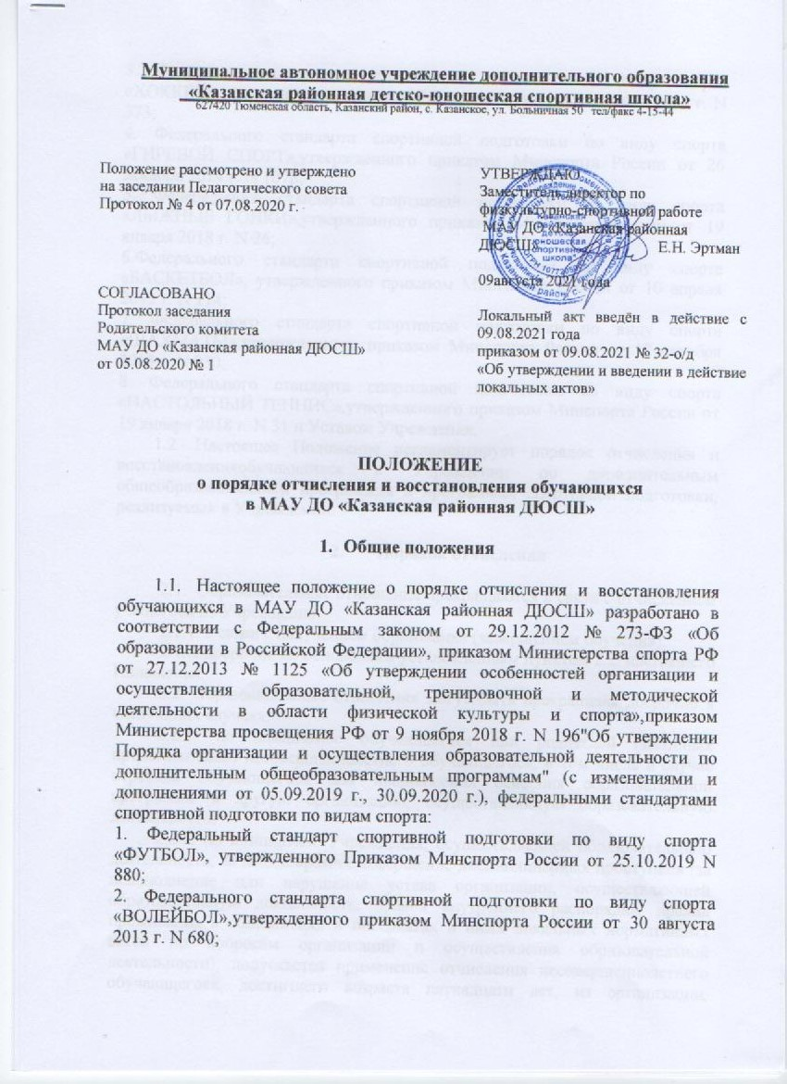

Муниципальное автономное учреждение дополнительного образования
«Казанская районная детско-юношеская спортивная школа»
627420 Тюменская область, Казанский район, с. Казанское, ул. Больничная 50 тел/факс 4-15-44

Положение рассмотрено и утверждено  на заседании Педагогического совета  Протокол № 4 от 07.08.2020 г.  СОГЛАСОВАНО  Протокол заседания  Родительского комитета  МАУ ДО «Казанская районная ДЮСШ»  от 05.08.2020 № 1 | УТВЕРЖДАЮ  Заместитель директора по физкультурно-спортивной работе  МАУ ДО «Казанская районная ДЮСШ»  Е.Н. Эртман  09 августа 2021 года  Локальный акт введён в действие с 09.08.2021 года  приказом от 09.08.2021 № 32/о-д  «Об утверждении и введении в действие локальных актов»

ПОЛОЖЕНИЕ
о порядке отчисления и восстановления обучающихся
в МАУ ДО «Казанская районная ДЮСШ»

- Общие положения

1.1. Настоящее положение о порядке отчисления и восстановления обучающихся в МАУ ДО «Казанская районная ДЮСШ» разработано в соответствии с Федеральным законом от 29.12.2012 № 273-ФЗ «Об образовании в Российской Федерации», приказом Министерства спорта РФ от 27.12.2013 № 1125 «Об утверждении особенностей организации и осуществления образовательной, тренировочной и методической деятельности в области физической культуры и спорта»,приказом Министерства просвещения РФ от 9 ноября 2018 г. N 196 "Об утверждении Порядка организации и осуществления образовательной деятельности по дополнительным общеобразовательным программам" (с изменениями и дополнениями от 05.09.2019 г., 30.09.2020 г.), федеральными стандартами спортивной подготовки по видам спорта:
1. Федеральный стандарт спортивной подготовки по виду спорта «ФУТБОЛ», утвержденного Приказом Минспорта России от 25.10.2019 N 880;
2. Федерального стандарта спортивной подготовки по виду спорта «ВОЛЕЙБОЛ», утвержденного приказом Минспорта России от 30 августа 2013 г. N 680;
3. Федерального стандарта спортивной подготовки по виду спорта «ХОККЕЙ», утвержденного приказом Минспорта России от 15 мая 2019 г. N 373;
4. Федерального стандарта спортивной подготовки по виду спорта «ГИРЕВОЙ СПОРТ», утвержденного приказом Минспорта России от 26 декабря 2014 г. N 1078;
5. Федерального стандарта спортивной подготовки по виду спорта «ЛЫЖНЫЕ ГОНКИ», утвержденного приказом Минспорта России от 19 января 2018 г. N 26;
6. Федерального стандарта спортивной подготовки по виду спорта «БАСКЕТБОЛ», утвержденного приказом Минспорта России от 10 апреля 2013 г. N 114;
7. Федерального стандарта спортивной подготовки по виду спорта «ШАХМАТЫ», утвержденного приказом Минспорта России от 12 октября 2015 г. N 930;
8. Федерального стандарта спортивной подготовки по виду спорта «НАСТОЛЬНЫЙ ТЕННИС», утвержденного приказом Минспорта России от 19 января 2018 г. N 31 и Уставом Учреждения.
1.2. Настоящее Положение регламентирует порядок отчисления и восстановления обучающихся в Учреждении по дополнительным общеобразовательным программам и программам спортивной подготовки, реализуемых в Учреждении.

- Порядок отчисления

  - Образовательные отношения прекращаются в связи с отчислением учащегося из Учреждения:
2.1.1. в связи с получением образования (завершением обучения);
2.1.2. досрочно по основаниям установленным пунктом 2.2. настоящего Положения.
2.2. Образовательные отношения могут быть прекращены досрочно в следующих случаях:
2.2.1. по инициативе обучающегося или родителей (законных представителей) несовершеннолетнего обучающегося, в том числе в случае перевода обучающегося для продолжения освоения образовательной программы в другую организацию, осуществляющую образовательную деятельность;
2.2.2. по инициативе Учреждения, осуществляющей образовательную деятельность, за неоднократное совершение дисциплинарных проступков (за неисполнение или нарушение устава организации, осуществляющей образовательную деятельность, правил внутреннего распорядка, правил проживания в общежитиях и интернатах и иных локальных нормативных актов по вопросам организации и осуществления образовательной деятельности), допускается применение отчисления несовершеннолетнего обучающегося, достигшего возраста пятнадцати лет, из организации, осуществляющей образовательную деятельность, как меры дисциплинарного взыскания. Отчисление несовершеннолетнего обучающегося применяется, если иные меры дисциплинарного взыскания и меры педагогического воздействия не дали результата и дальнейшее его пребывание в организации, осуществляющей образовательную деятельность, оказывает отрицательное влияние на других обучающихся, нарушает их права и права работников организации, осуществляющей образовательную деятельность, а также нормальное функционирование организации, осуществляющей образовательную деятельность.
2.2.3. по обстоятельствам, не зависящим от воли обучающегося или родителей (законных представителей) несовершеннолетнего обучающегося и Учреждения, в том числе в случае ликвидации организации, осуществляющей образовательную деятельность.
2.3. Досрочное прекращение образовательных отношений по инициативе обучающегося или родителей (законных представителей) несовершеннолетнего обучающегося не влечет за собой возникновение каких-либо дополнительных, в том числе материальных, обязательств указанного обучающегося перед Учреждением.
2.4. Основанием для прекращения образовательных отношений является распорядительный акт Учреждения, об отчислении обучающегося из этой организации. Если с обучающимся или родителями (законными представителями) несовершеннолетнего обучающегося заключен договор об оказании платных образовательных услуг, при досрочном прекращении образовательных отношений такой договор расторгается на основании распорядительного акта Учреждения, об отчислении обучающегося из этой организации. Права и обязанности обучающегося, предусмотренные законодательством об образовании и локальными нормативными актами Учреждения, прекращаются с даты его отчисления из организации, осуществляющей образовательную деятельность.
2.5. При досрочном прекращении образовательных отношений Учреждение, в трехдневный срок после издания распорядительного акта об отчислении обучающегося выдает лицу, отчисленному из Учреждения, справку об обучении в соответствии с частью 12 статьи 60 Федерального закона от 29.12.2012 № 273-ФЗ «Об образовании в Российской Федерации».
2.6. Обучающимся, родителям (законным представителям) обеспечивается возможность присутствия на заседании педагогического совета Учреждения при рассмотрении вопроса об отчислении по инициативе Учреждения.

- Условия и порядок восстановления детей

3.1. Обучающийся, отчисленный из МАУ ДО «Казанская районная ДЮСШ» по собственной инициативе или по решению родителей (законных представителей), до завершения освоения образовательной программы, имеет право на восстановление для обучения в МАУ ДО «Казанская районная ДЮСШ» при наличии свободных мест.
3.2. Восстановление происходит на основании выполнения контрольно – переводных нормативов, стажа занятий и при отсутствии медицинских противопоказаний.
3.3. Основания для восстановления:
- письменное заявление родителей (законных представителей);
- медицинское заключение о состоянии здоровья.
- Заключительные положения

4.1. Положение вступает в силу с даты его утверждения руководителем Учреждения.
4.2. Положение утрачивает силу в случае принятия нового Положения о порядке приёма обучающихся в МАУ ДО «Казанская районная ДЮСШ».

